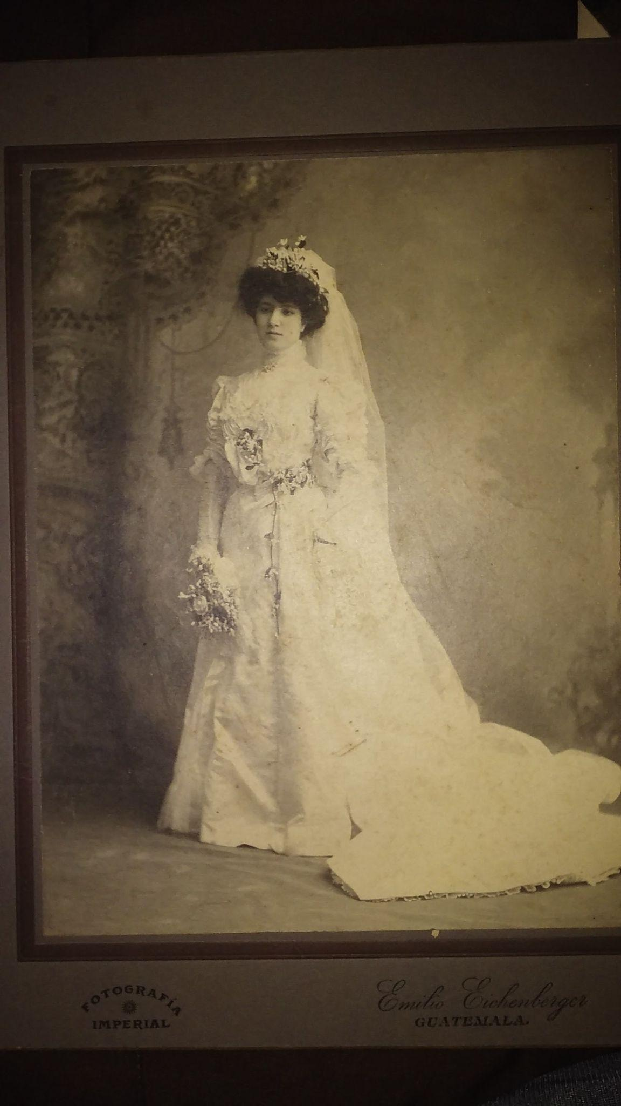

Biografía de doña Julia Aparicio Rivera de Aparicio (1886-1938)

Por su bisnieto Luis Alfonso Felipe Rodrigo Ortega Aparicio, académico de número de la Academia Guatemalteca de Estudios Genealógicos, Heráldicos e Históricos

INTROITO

Aprovecho este artículo para dar a conocer la biografía de mi bisabuela materno-paterna, no por darla a conocer por tratarse de un personaje de la Historia, pues no lo es, sino porque al final de su vida terrenal se escribió una lista de las personas que patentizaron sus pésames, de distintas maneras, a los dolientes, en la cual es posible encontrar las direcciones postales antiguas de la ciudad capital de la república de Guatemala, inexistentes ahora, particularidad verdaderamente histórica que debo aprovechar en esta oportunidad con el fin de que la misma sea usada por quien corresponda.

LUIS ALFONSO ORTEGA APARICIO
EL AUTOR

LA BIOGRAFÍA

De acuerdo a una certificación de su partida de bautismo, extendida por el señor cura párroco encargado de la parroquial de la catedral del Espíritu Santo de Quetzaltenango, don Eugenio Valbuena Rodríguez, a 5 de junio de 1936, consta que la misma está asentada en el libro de bautizos de ladinos de aquella iglesia, marcado con el número 37, especialmente en el folio 41 vuelto, y que la infanta fue cristianada solemnemente allí por el teniente de cura, don Gregorio Méndez, el 25 de febrero de 1887, día en que su padre, don Juan Aparicio Mérida (1856-1897) estaba celebrando su natalicio, con el nombre de JULIA, partida que también advera que ella nació el 6 de septiembre de 1886, y que era hija legítima de los señores don Juan Aparicio y doña Dolores Rivera, sin dejar de advertir que su padrino había sido su abuelo materno el licenciado don Antonio Rivera Porres.
Sin embargo, en el libro número 6 de nacimientos de ladinos del Palacio Municipal de la ciudad de Quetzaltenango, correspondiente a los años de 1885 a 1889, folio 233, partida 470, datada a 6 de septiembre de 1886, se inscribió una fecha de natalicio de la niña totalmente distinta, ya que esta partida asegura que ella nació el 29 de agosto de 1886.
He aquí la partida en referencia:
《En Quezaltgo. á seis de Setbre. de mil ochocientos ochenta y seis: ante el infrascrito Depositario del Registro Civil compareció Don Juan Aparicio hijo, manifestando: que el dia veinte y nueve de Agosto proximo pasado nació una niña á quien se le puso por nombre Julia, hija lejítima del compareciente, y de doña Dolores Rivera vecinos de esta Ciudad. Leida que le fué al compareciente el acta que antecede firmó con los testigos. Certifico = Juan Aparicio h. = Benjamin Perez = Carlos Galvez=》.
Cuando ella recibió por vez primera el Cuerpo, la Sangre, el Alma y la Divinidad de nuestro Señor Jesucristo san Pío X aún no había reformado la administración de ese Sacramento (JESÚS EN LA EUCARISTÍA) en provecho espiritual de los niños (de 7 años de edad) y es posible que por ello la joven recibió la Primera Comunión hasta el momento en que ya había cumplido sus 15 años de edad, o sea el 27 de junio de 1902, no en el lugar de su nacimiento, sino en la Casa Central de la ciudad de Guatemala, de conformidad con la imagen que reproduce el recuerdo de su recepción primera de la Sagrada Hostia, la cual adjunto.

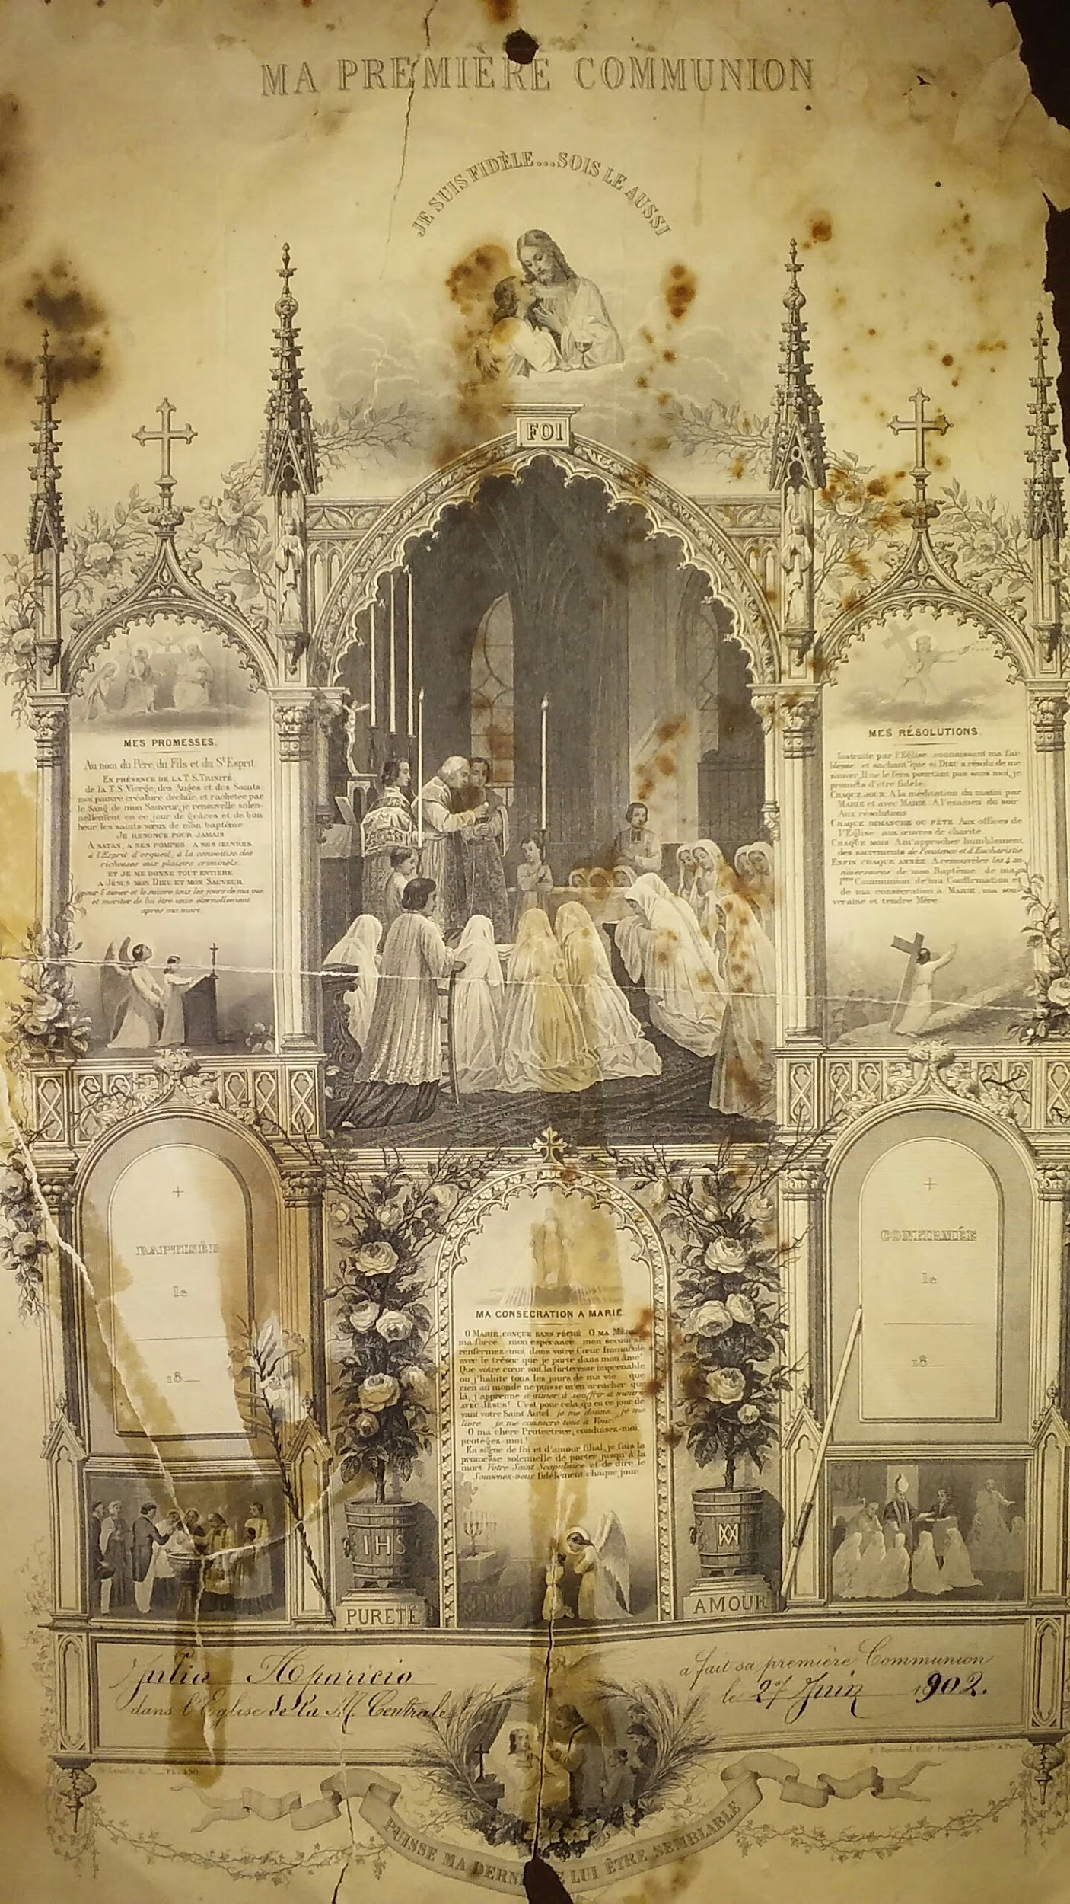

Recuerdo de la Primera Comunión de la señorita doña Julia Aparicio Rivera, datado el 27 de junio de 1902

En una certificación extendida por el cura párroco de la rectoral del Sagrario de la catedral de la ciudad capital de la república de Guatemala, Presb. don Ricardo Arzú y Romá, el 20 de septiembre de 1933, es palpable que su partida de casamiento obra en el folio 172 vuelto del libro de matrimonios de esa parroquial, marcado con el número 5, y que don Juan Mariano Iturbide, cura interino en la iglesia de Nuestra Señora del Carmen, de aquella ciudad capital, la desposó y veló, "in facie Ecclesiæ", en la parroquia rectoral del Sagrario, el 15 de febrero de 1906, previa información matrimonial y de libertad de estado, seguida ante la Curia Eclesiástica, y dispensación del impedimento de consanguinidad y de las proclamas conciliares, por parte de la superioridad competente, luciendo un vestido de novia muy elegante, según lo que se observa en la imagen adjunta, con don Eduardo R. Aparicio, partida sacramental que no suprime los nombres y apellidos de los padrinos de los contrayentes, de acuerdo a la certificación de marras, y de los testigos del enlace, siendo estos los que siguen: don Rafael Aparicio Mérida y doña Francisca Mérida de Aparicio (madre del esposo y abuela paterna de la esposa) don Juan Francisco Aparicio Rivera (hermano de la novia) y doña Ignacia Peláez o Ferrer de Rivera (abuela materna de la contrayente) y los señores don Felipe Neri Asturias, don Manuel Zebadúa y don Daniel Rodríguez Robles, quienes comparecieron al acto sacramental como testigos.

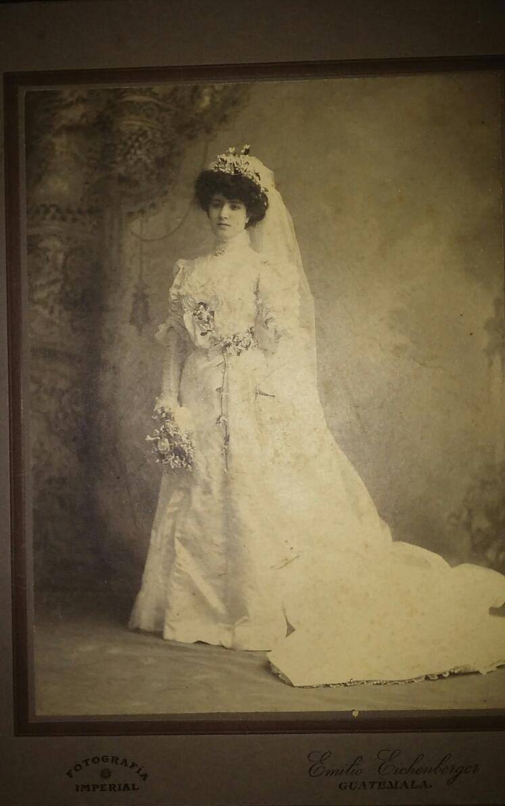

Doña Julia Aparicio Rivera de Aparicio (1886-1938) luciendo su vestido de boda el 15 de febrero de 1906, día en que la celebró, de conformidad con esta imagen que lo reprodujo, obra del establecimiento de la ciudad de Guatemala, conocido como Fotografía Imperial, de don Emilio Eichenberger

Como el 26 de abril de 1881, según decreto legislativo número 19, reproducido en la Recopilación de Leyes de la república de Guatemala, tomo 2, página 571, la Asamblea Nacional Legislativa de esa república consideró que la Ley respetaba y garantizaba la libertad de todos los habitantes de la República para celebrar matrimonios religiosos, con las solemnidades del culto a que perteneciesen, y advirtió que solo exigía que previamente se cumplieran con las disposiciones civiles, contrayendo el matrimonio civil, y que mediante decreto legislativo número 20, de fecha 28 de abril del mismo año, reproducido en la misma Recopilación, tomo 2, página 571, el mismo Poder Legislativo ORDENÓ que no se pudiese proceder a la celebración del matrimonio religioso, sin que previamente presentasen los interesados una certificación de haberse verificado el matrimonio civil, es menester ahora que describa las singularidades del matrimonio civil que doña Julia Aparicio celebró también con su tío carnal don Eduardo Roberto Aparicio Mérida, de la manera siguiente, y de conformidad con lo que se asentó en el expediente o información matrimonial civil de ambos, marcado con el número 34, y resguardado en el Archivo General de Centro América de la ciudad de Guatemala:
Al inicio de la información aludida, y después de la carátula de la misma, están las certificaciones de las partidas de nacimientos de ambos contrayentes, luego un memorial dirigido al Jefe Político (Gobernador Departamental) del departamento de Guatemala, datado en Guatemala el 27 de enero de 1906, en que ambos novios se presentan y facilitan sus datos de identificación, los nombres y apellidos de sus padres legítimos, y la ascendencia paterna y materna de los dos, escrito que igualmente emplearon para manifestarle que, de sus libres voluntades, habían convenido unirse en matrimonio, y que para lo cual propusieron los testimonios de los señores don Alfonso Asturias, don José Márquez y don Maximiliano Lainfiesta, quienes debían declarar sobre la libertad de estado y falta de impedimentos legales de los pretendientes, memorial que no omitió el consentimiento de la madre de la novia para la celebración del connubio, por la falta del padre, pues el mismo, según el escrito, ya estaba muerto, y la auténtica o legalización de las firmas de los firmantes del memorial, realizada, el mismo día, por el notario público y abogado don José Flores y Flores.
Posteriormente se observan las deposiciones de los declarantes y testigos propuestos, con la previa citación del síndico municipal, como requisito legal en materia de dichas informaciones matrimoniales, y el 15 de febrero de 1906, el Jefe Político, don Juan P. F. Padilla, emitió un auto en que declaró haber encontrado arreglado a Derecho el expediente matrimonial, que comprobó que estaban pagados los derechos en la Tesorería de los Propios, y que no habíase encontrado ningún impedimento para la celebración del casamiento, por lo que, después, en la misma resolución, fijó para la ejecución de la ceremonia la audiencia de ese día, a las 9:30 de la mañana, en la casa número 57 de la 6ª avenida sur de la ciudad de Guatemala.
Más adelante se insirió el acta que contiene las singularidades de la ceremonia nupcial, datada en aquella ciudad a las 9:30 a. m. del 15 de febrero de 1906, y en la dirección postal indicada, por medio de la cual es posible saber que presidió el acto jurídico don Fernando Gener, en su calidad de Jefe Político accidental y alcalde municipal, en compañía de los padrinos doña Dolores Rivera de Zebadúa, doña Anita Aparicio Mérida de Montúfar, don Manuel Aparicio Mérida y don Juan Francisco Aparicio Rivera, actuando como testigos de la ceremonia don Manuel Zebadúa, don Francisco Anguiano y Marroquín y don Daniel Ridríguez Robles.

He aquí la fotografía de la participación de la boda Aparicio y Aparicio

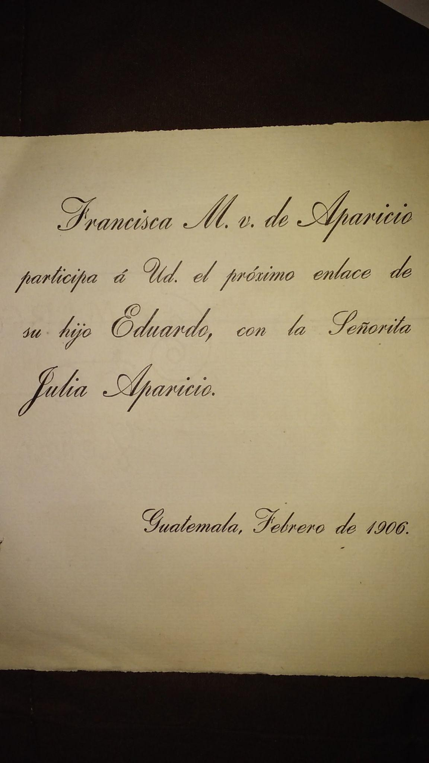

Cuando doña Julia se encontraba, con su marido, en una casa de habitación de la propiedad de ella, sita en la ciudad de Quetzaltenango, la cual fue vendida posteriormente para que, con el dinero obtenido de la compraventa, se comprase la finca denominada La Magnolia, ubicada en el municipio de Coatepeque, departamento de Quetzaltenango, ambos escucharon unos gritos enormes en la calle en donde está la casa, e inmediatamente ella se puso en marcha hacia la puerta de entrada a la propiedad, con la intención manifestada por ella a su esposo, de salir a inspeccionar qué sucedía, decisión que él no pudo impedir, no obstante de haberlo intentado enérgicamente, circunstancia que favoreció el hecho de que ella impidiera, también enérgicamente, y bajo los aguaceros, que un policía continuara dando una paliza a un hombre que injustificadamente estaba sufriendo tal maltrato, ya que el hombre así se lo manifestó, cuando habló con ella, después de sosegado, junto a sus agradecimientos por tan oportuna intervención que ella decidió efectuar, pues merced a la misma, y a la autoridad con que ella se presentó ante el policia, es que el mismo suspendió rápidamente la paliza que infería al hombre, y le dejó en paz y libre para que continuara su camino, según lo que, por tradición oral, me transmitió mi abuela materna la Ilma. Sra. Doña Stella Saravia Zirión de Aparicio (1914-2001) mujer legítima y canónica del Ilmo. Sr. Don Edgar Juan Aparicio y Aparicio, marqués de Vistabella (1910-1982) hijo legítimo de la intrépida señora Aparicio de Aparicio.

El hijo segundo de ella, don Julio Eduardo Aparicio y Aparicio (1923-2008) cuyos nombres de pila fueron cambiados, ya que originalmente eran Eduardo Alberto, hizo su primera comunión, y he aquí la nota periodística relativa al asunto:

《Ayer en la iglesia de Nuestra / Señora del Carmen, hizo su pri- / mera comunión el simpático e in- / teligente chiquillo Eduardo Alber- / to Aparicio, hijo de don Eduardo / Aparicio y su bella esposa, doña / Julia de Aparicio. / El pequeñuelo fué festejado des- / pués de la ceremonia, en la inti- / midad del hogar.》. (El Imparcial, lunes 28-10-1935)

Doña Julia, conocida familiarmente como Julita, falleció después de sufrir una complicación vesicular, que consistió en una obstrucción del conducto cístico, o de las vías conductoras de la bilis, por cálculos biliares, alojados en la vesícula o en un conducto, la cual fue imposible reparar quirurgicamente, por su estado crítico, que obstaculizó la práctica de la intervención quirúrgica indispensable que permitiese la ablación de la vesícula, y demás procedimientos propios del protocolo establecido para tal fin quirúrgico, en la ciudad capital de la República en la noche del 15 de febrero de 1938, especialmente en un “chalet”, que era de la propiedad de sus tías carnales, desde el 24 de julio de 1909, hermanas de su padre y de su marido, señorita doña Rosario Aparicio Mérida y doña Candelaria Aparicio Mérida de Ortega, esposa legítima y canónica del doctor en Medicina don Juan José Ortega Carrascal, afamado médico quetzalteco, que hizo mucho bien a la Medicina guatemalteca, incluso también con la implementación de la antisepsia en los quirófanos, el cual era denominado como “chalet Florencia”, desde el 14 de diciembre de 1904, fecha en que fue inscrito en provecho de doña Francisca Mérida de Aparicio, quien lo compró, abuela paterna y suegra de doña Julia, propiedad que estaba ubicada en El Boquerón, o Cantón La Paz, uno de los cantones meridionales de aquella urbe, hoy zona 8 de la misma, y que era usado por la señora Mérida de Aparicio como su lugar de retiro, en el que mandó a construir una casita, y en el que igualmente tenía cultivares de verduras, que ella misma inspeccionaba y cultivaba, con su dirección personal, de acuerdo a sus cartas de principios del siglo XX, el cual, en en el tiempo en que doña Julia murió allí, ya pertenecía a la jurisdicción de Pamplona, otro de dichos cantones, y prueba ello es la imagen de la esquela que participó el deceso de doña Julia, que ahora publico:

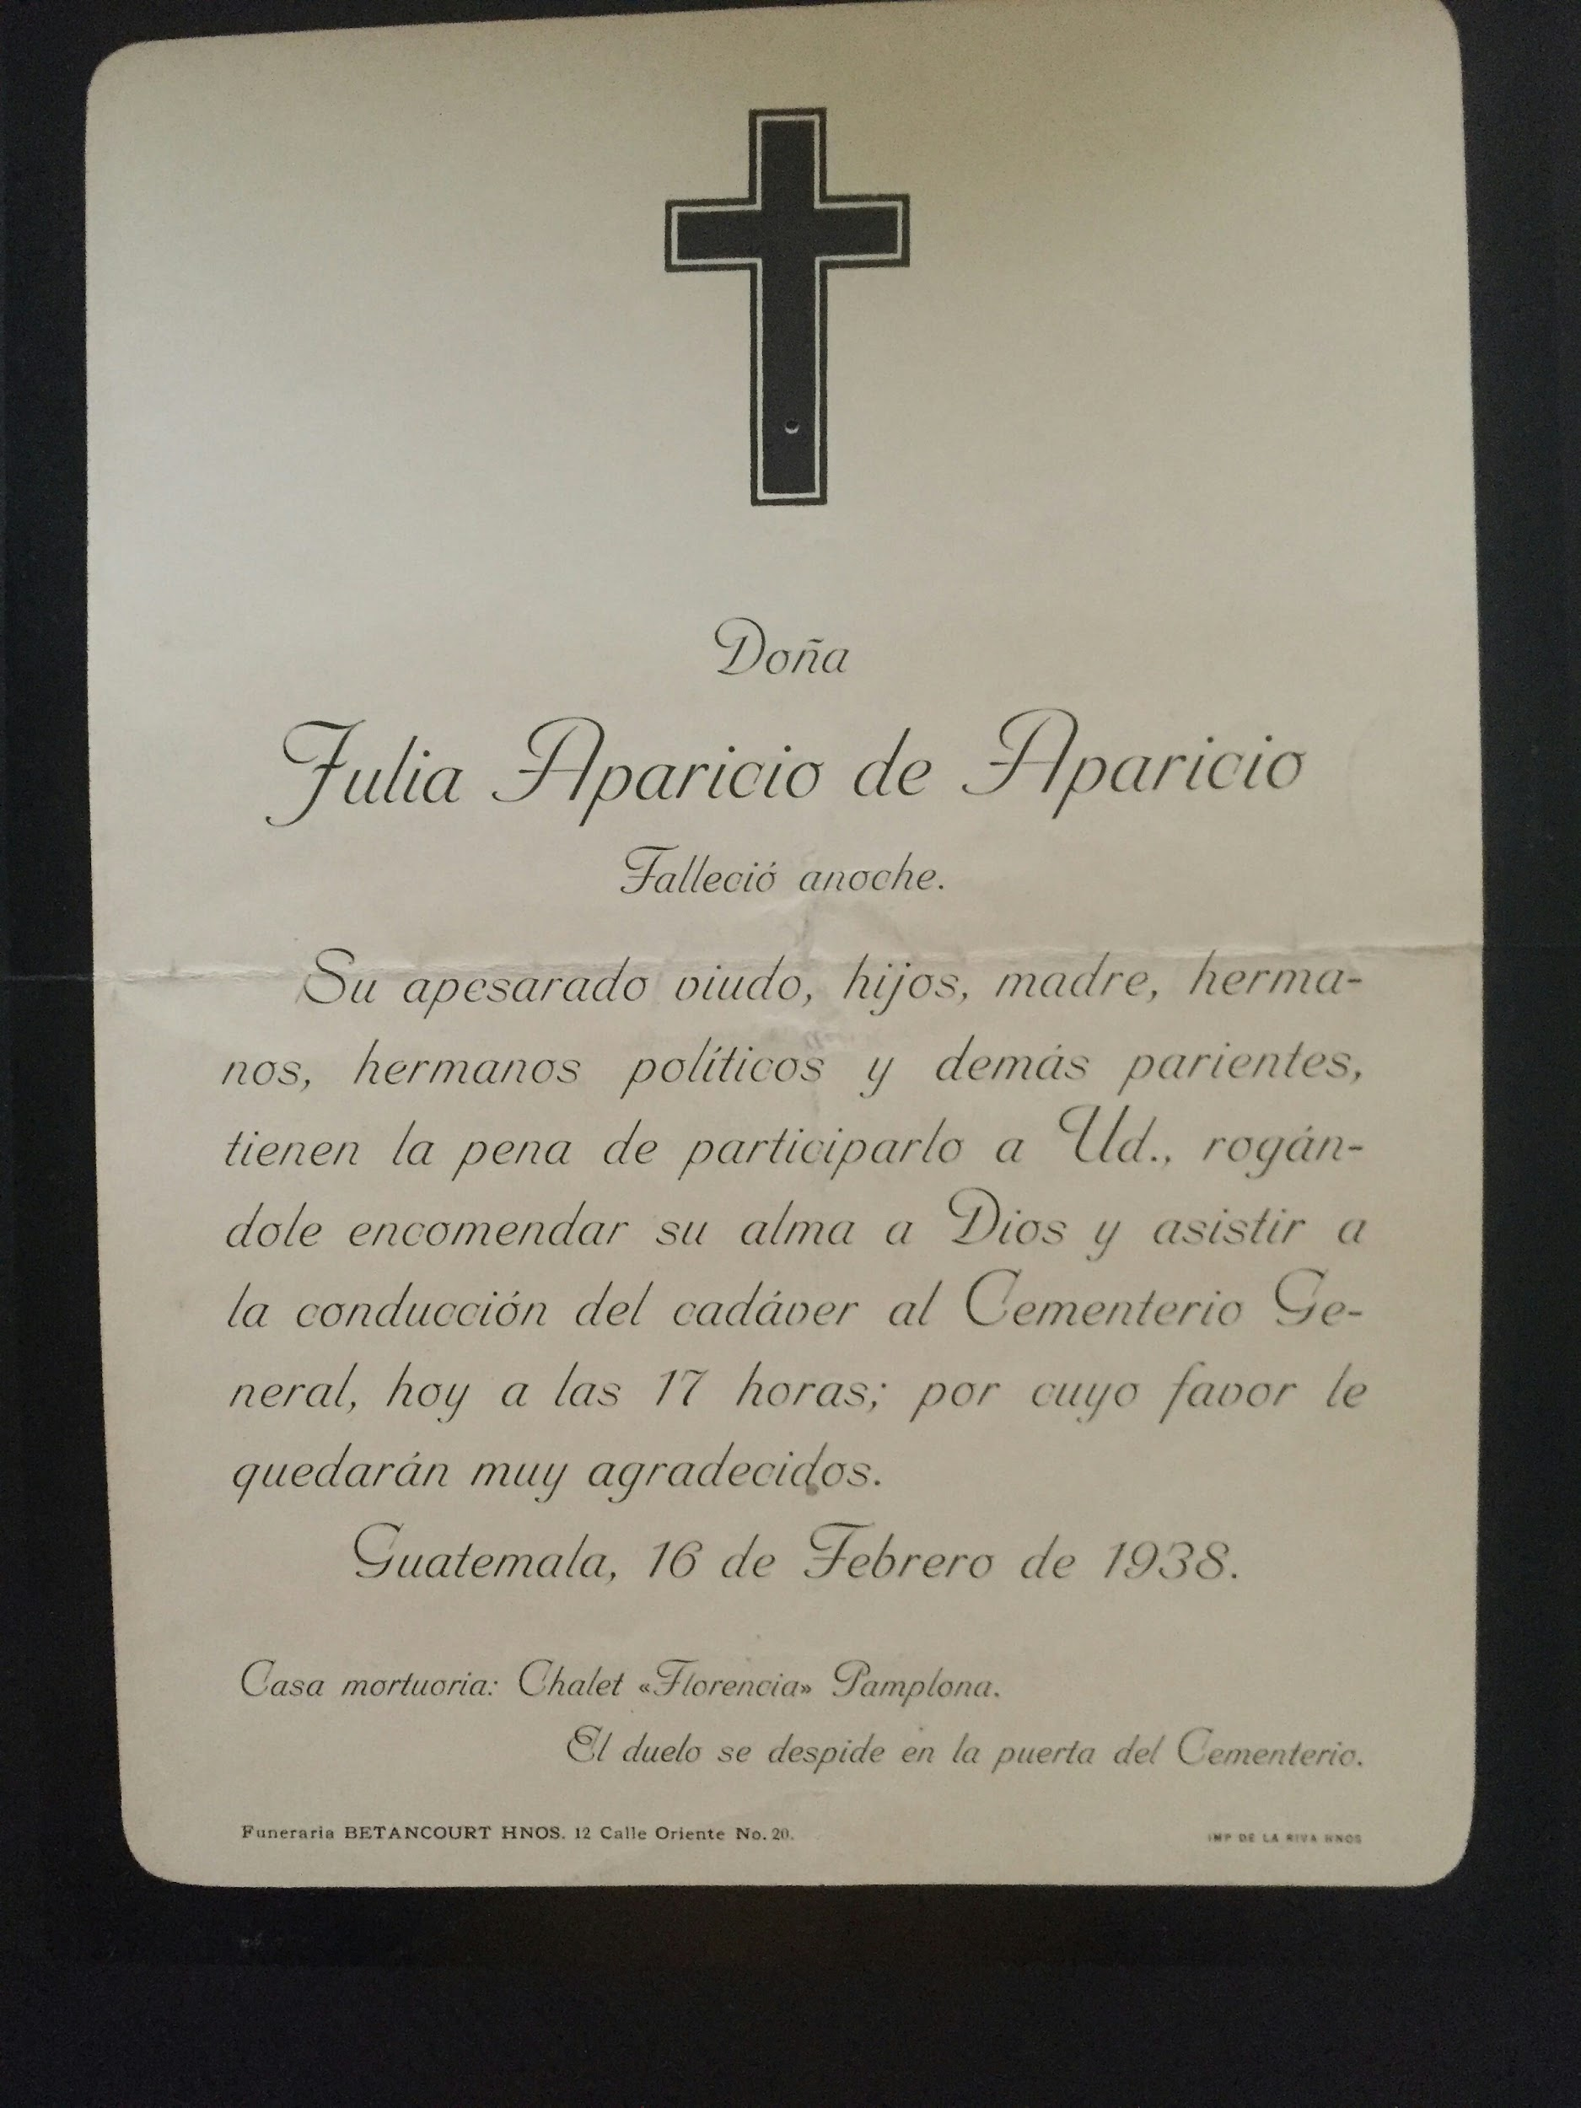

La prensa de la ciudad capital de la república de Guatemal no dejó de noticiar este acontecimiento lamentable así:

《Nota / luctuosa / A LAS veintitrés horas de ano- / che, falleció después de sufrir do- / lorosa enfermedad, quien en vida / fué la estimabilísima señora Ju- / lia Aparicio de Aparicio, quien dis- / frutaba de generales simpatías en / nuestra sociedad. El enterramien- / to de sus restos mortales se efec- / tuó hoy, saliendo el cortejo fú- / nebre con numeroso acompaña- / miento. / Al consignar esta penosa nueva, / ya que el desaparecimiento de la / señora de Aparicio ha causado / hondo dolor, cumplimos con el / deber de presentar a su viudo, el / caballero Eduardo Aparicio Méri- / da, y demás parientes, nuestras / demostraciones de condolencia, / deseándoles mucha resignación an- / te los altos designios.》. (El imparcial, 16-2-1938)

《sensible fallecimiento / Desde antenoche se lamenta en / nuestros círculos sociales, el sen- / sible fallecimiento de la que en / vida fuera estimabilísima dama do- / ña Julia Aparicio Rivera de Apa- / ricio Mérida, persona que gozaba / en Guatemala de los más puros a- / fectos y las más vivas simpatías. El / enterramiento de sus restos efec- / tuado ayer a las 16 horas, fue una / elocuente manifestación del aprecio / y del cariño que tenía nuestra so- / ciedad por la que fuera tan culta / dama, quien con su viaje eterno / deja un hondo vacío en nuestro / medio social y viene a enlutar va- / rios y muy apreciables hogares de / la capital y de Quezaltenango. / Al deplorar hondamente tan infausto acontecimiento, presentamos / las manifestaciones de nuestra más / sentida condolencia a sus apesara- / dos deudos y muy en particular a / su viudo señor Eduardo Aparicio / Mérida, a su hijo señor Edgar Apa- / ricio y a su estimable madre doña / Lolita Rivera viuda de Zebadúa, / quien no hace ni veinte días tuvo / el dolor inmenso de perder al que / fuera su amantísimo esposo señor / Manuel Zebadúa.》. (El Liberal Progresista, 17-2-1938)

Entre los sufragios ofrecidos por su alma, el mayor acto de caridad que se debe de hacer, encontramos cinco Misas:

La primera, oficiada en la iglesia de San Francisco de la ciudad consabida, que mandó a rezar doña Francisca (Frances) Aparicio Dickson de Urrutia.

La segunda, celebrada en la iglesia de Nuestra Señora de la Candelaria de aquel núcleo urbano, y mandada rezar por la HERMANDAD DE JESÚS NAZARENO.

La tercera, en la iglesia del Carmen de abajo de la misma urbe, celebrada el 15 de marzo de 1938, y obsequiada por el reverendo padre don Eugenio Novi, quien también la cantó, pues el que la rezó fue el padre fray Lázaro Lamadrid, O. F. M.,

La cuarta, en la misma iglesia de Nuestra Señora del Carmen Carmen de aquella ciudad, celebrada a las ocho de la mañana del 15 de febrero de 1939, la cual fue cantada, y a la que asistieron varias personas, por invitación, casi todas, miembros de la familia, y

La quinta, al cumplirse el centenario de su nacimiento, mandada celebrar por su bisnieto don Luis Alfonso Felipe Rodrigo Ortega Aparicio, en la iglesia La Inmaculada Tívoli, parroquia de Santo Tomás de Aquino, de la Orden de Predicadores, de aquella ciudad, a la que asistieron, por invitación: doña Elvira Aparicio Larraondo de Rivera, doña Consuelo Rodríguez Aparicio de Rivera, señorita doña Elvira Rodríguez Aparicio, doña Gloria Rivera Rodríguez de Alarcón, la Ilma. Sra. Doña Stella Saravia y Zirión de Aparicio, marquesa de Vistabella, doña Blanca Saravia Zirión de Pullin y él.

Como su madre, la señora doña Dolores Rivera de Zebadúa, antes esposa de don Juan Aparicio Mérida, y desde el año de 1903, esposa del comerciante y director y consejero de instituciones bancarias, gerente y después consejero propietario, electo por la junta general en pleno, del Banco central de Guatemala, don Manuel Zebadúa Prado, fallecido en la ciudad de Guatemala a las 4:20 a. m. del sábado 29 de enero de 1938 (El Liberal Progresista, sábado 29-1-1938, pp. 1 y 2) año, el primero de los citados, en que ya había enviudado de su primer marido, pues este fue asesinado en la ciudad de Quetzaltenango el 13 de septiembre de 1897, era muy sociable, con don de gentes muy especial, como se decía antes, y su marido, don Eduardo Roberto Aparicio Mérida (1881-1954) fue presidente del Club Guatemala, después de don Juan Aycinena y Asturias, e igualmente por el hecho de que a ella la gustaba cultivar las relaciones sociales, la lista de todos aquellos que enviaron telegramas o tarjetas personales de pésame, las cuales están conservadas a la fecha, en su mayoría, o hicieron llamadas telefónicas de pésame, o asistieron al velorio de sus restos mortales, es muy grande, y por lo mismo, e igualmente por ser histórica, ya que también contiene las direcciones postales antiguas de los distintos manifestantes de dolor, sin que estén excluidos de la misma muchos personajes de la alta sociedad de la Guatemala de 1938, me parece por conveniente usar este espacio para reproducirla y conservarla públicamente de manera íntegra:

PERSONAS QUE ENVIARON CORONAS FLORALES FÚNEBRES

Personal del Banco de Occidente, sucursal Guatemala, 7ª avenida sur núm. 22,

Enriqueta Márquez de Asturias, 3ª avenida sur núm. 88,

Rodolfo Schmid y Marta Paiz de Schmid, Pamplona,

Rosa Peña Lowenthal de Matheu, 3ª avenida norte núm. 4,

Ernesto Rodríguez Benito y María Briones de Rodríguez Benito, 5ª avenida norte núm. 8,

Elisa Tejada viuda de Asturias e hijos, 6ª avenida sur núm. 59,

Julia Labbé viuda de Camacho y sus hijos, 2ª avenida sur núm. 28,

Clarence H. Simmons y Adelaida de Simmons, Ciudad Vieja,

Carlos Becker, señora e hijos, 12 calle poniente núm. 10,

Héctor E. Rodríguez Rivera y Elvira Diéguez de Rodríguez, 8ª avenida norte núm. 8,

Mr. Arthur Stein, La Reforma,

Laura Asturias Ossaye viuda de Zachrisson e hijos, 3ª avenida sur núm. 58,

Rodolfo H. Rivera Ariza y Elvira Aparicio Larraondo de Rivera Ariza, 4ª avenida sur núm. 40,

John W. Hall y María de Hall, 6ª calle poniente núm. 12,

Juan Schwendener y familia, Santa Clara,

Ángela Aguilar Valenzuela viuda de Ruiz e hijos, 5ª calle poniente núm. 4,

Mariano Castillo Azmitia, Teresa Sinibaldi de Castillo e hijos, Callejón Castillo núm. 4,

Carlos Enrique Saravia Toriello y Victoria Asturias Solares de Saravia, 15 calle poniente (no está consignado el núm.)

María Castellanos Tible viuda de Ortega, 8ª avenida sur núm. 57,

María Samayoa viuda de Ayau, 7ª avenida norte prolongación,

Doctor Luis Gaitán y Concha de Gaitán, Callejón Manchén núm. 14,

María Victoria Muñoz, 6ª avenida sur núm. 49,

José Monteros Lehnhoff y Graciela Saravia de Monteros,

Alfonso Asturias Márquez y señora, 3ª avenida sur núm. 38,

Mario H. Willemsen e Inés D. de Willemsen, Villa Julia Guarda Viejo 21,

Gustavo Arguedas Klée y señora, Callejón Concordia 8,

Ricardo Vázquez, señora e hijos, 5ª avenida sur núm. 2,

Rafael A. Coloma y Emilia Aparicio de Coloma, 4ª avenida sur 15/16,

Enrique Herrarte Rubio y señora, 4ª avenida sur núm. 42,

Ricardo Saravia Castillo, señora e hijos, 6ª calle poniente núm. 44,

Adela L. de Delgado, 3ª avenida norte núm. 4,

Doctor Eduardo Lizarralde Zepeda, señora e hijos, 3ª avenida sur núm. 31,

Arturo Engel y señora, 4ª avenida y 2ª calle Santa Clara,

Doctor Rodolfo Robles Valverde, señora e hijo, 11 calle oriente núm. 3,

Juan S. Lara y Berta P. de Lara, 4ª avenida sur núm. 53,

Adela y Emma Klée, Finca Elgin,

María Larraondo y Aguirre e hija, 4ª avenida sur núm. 42,

José Aparicio Larraondo y señora, 4ª avenida sur núm. 42,

Guillermo Sánchez F. y Carmen L. de Sánchez, 13 calle poniente núm. 30,

Doctor Carlos Ruiz Aguilar,

Concha Nájera viuda de Asturias e hijo, 4ª avenida sur núm. 11,

Victoria F. viuda de Sánchez y familia, 8ª avenida sur núm. 36,

Ismar L. Stahl y Martha V. de Stahl, Chalet Los Cipreses 44 calle poniente,

Lic. Filadelfo Salazar, 10ª calle oriente núm. 5,

Máximo Stahl, señora y familia, Chalet Normandía La Reforma,

Doctor Mario J. Wunderlich González, señora e hijos, 10ª avenida sur núm. 44,

Carlos F. Lara y María Natalia de Lara, 14 calle oriente núm. 25,

Gustavo Figueroa Nájera y Blanca Saravia Zirión de Figueroa, 3ª avenida sur núm. 26,

Humberto Preti y señora, 9ª avenida norte núm. 5,

Ernestina Aguilar Valenzuela viuda de Aguilar Batres e hijo, 4ª avenida norte,

Regina Aguilar Valenzuela y hermana, 4ª avenida norte,

Mrs. J. Proby Armstrong, Santa Clara La Reforma,

Mercedes Lizarralde viuda de Echeverría e hijos, 3ª avenida sur entre 9ª y 10ª calles,

Narciso T. Quevedo y señora, 4ª avenida sur núm. 11,

Doctor Salvador Ortega y Ana Yolanda B. de Ortega, 8ª avenida sur núm. 57,

Carlos Claverie y señora, Pamplona,

Carlos Dubois y señora,

Refugio G. de Foncea, 6ª avenida norte núm. 17,

Ricardo Aparicio Peña, 15 calle poniente núm. 7,

Julia C. viuda de Cárdenas e hijos, Callejón Vázquez,

Federico Nottbohm, 7ª avenida sur Tívoli,

Mariano J. López y Piedad Herrarte Robles de López, 13 calle oriente núm. 4,

Doctor Mariano López Herrarte, 13 calle oriente núm. 4,

Benjamín Herrarte Robles y Elena López Cifuentes de Herrarte, 3ª avenida sur núm. 53,

Carlos M. Herrera Dorión y María Cristina Paul Herrera de Herrera, Calle Real, Ciudad Vieja,

Fernando Sarti Aparicio y Concha Figueroa Nájera de Sarti, 4ª avenida sur núm. 11,

Concha Gómez,

Antonio Rivera Ariza y señora,

José Arturo Calvo Klein,

María G. de Lainfiesta e hija,

Esteban Luján Fernández y Concepción Matheu Ortega de Luján,

Eduardo Lehnhoff y Adela Dent de Lehnhoff, Pamplona,

Francisco J. Rivera y Consuelo Rodríguez Aparicio de Rivera, 9ª avenida norte núm. 12, apartamentos,

Enrique G. Rendueles y señora, 6ª avenida sur núm. 44 (frente a la Dirección General de la Policía Nacional)

Hans Rauscher, 12 calle poniente núm. 3,

Felipe Yurrita y señora, Villa Carmen Reforma,

Mr. F. G. Triebel y familia, Santa Clara La Reforma,

Claudio López Arias y señora, 12 avenida sur núm. 5,

Mr. and Mrs. G. W. F. Franklin, Chalet Villa Octavia La Reforma,

Ricardo Echeverría Ávila y señora,

Francisco López Escobar y Julia Ayau de López Escobar, 12 avenida sur núm. 5,

Eduardo Saravia Castillo, Jesús Zirión Lara de Saravia y familia, Callejón Bolaños,

Casimiro G. Rendueles y María Vega de Rendueles, 6ª avenida sur núm. 44,

Mr. J. H. Vinter, Chalet Ayau 7ª avenida sur prolongación,

María Saravia viuda de Leuzinger, 9ª calle oriente entre 7ª y 8ª avenidas,

Juan Ruiz Aparicio y Elena Skinner Klée de Ruiz, 12 calle poniente núm. 26,

Daniel Rodríguez, señora y familia, 8ª avenida norte núm. 5,

José Vicente Aparicio Peña, señora y familia, 7ª avenida sur núm. 110,

Héctor Aparicio Ydígoras y señora,

Alberto J. Urrutia y Francisca (Frances) Aparicio Dickson de Urrutia,

Adela Peña Seguí de Aparicio e hijos, 15 calle poniente núm. 7,

Dr. Salvador Hernández V., 4ª avenida sur núm. 9,

Elvira Aparicio Mérida de Rodríguez Parra e hija,

Anita Aparicio Mérida de Montúfar e hijos,

Rafael Aparicio Mérida, Elvira Larraondo de Aparicio e hijos, 4ª avenida sur núm. 40,

Carlos J. Aparicio Rivera, 5ª avenida sur,

Elena S. viuda de Morales,

Juana Ariza de Rivera,

José Antonio Aparicio Mérida y señora,

Lola Rivera Peláez de Zebadúa, 6ª avenida sur núm. 51,

Carmen Z. de Méndez,

Familia Schut, Pamplona,

Mr. and Mrs. C. E. Schult, Colonia F. C. Pamplona,

Arturo Stein, Plazuela Reina Barrios.

Total 100 coronas florales funerarias.

PERSONAS QUE MANDARON TARJETAS DE PÉSAME

Lic. Juan Rosales Alcántara, Josefina Flores de Rosales Alcántara e hijos, 8ª avenida sur núm. 82,

Jorge Aguirre Matheu, Antigua Guatemala,

Guillermo Batres Arzú, Sara T. de Batres, Chalet San Francisco, Santa Clara,

Marina Tinoco Trigueros, Chalet San Francisco,

María Tinoco de Camacho, 5ª avenida sur núm. 3,

Refugio y Zoe Barrutia, 4ª avenida norte y 6ª calle poniente,

Joaquín Herrarte y Josefina de Herrarte, finca La Unidad,

Martha Klein viuda de Calvo e hijos, 5ª calle poniente, Quinta El Refugio,

Juan Brackmann Grünwoldt, Dolores Porras de Brackmann y familia, Avenida Exposición,

Celso de León R. y señora, 14 calle oriente y Callejón Concordia,

Concha Contreras, 6ª avenida sur núm. 36,

Ángela Eroles de Novales e hijos, 9ª avenida sur núm. 24,

José Quevedo V., señora y familia,

Elena D. O. viuda de Escobar, 2ª avenida sur entre 11 y 12 calles,

Carmen S. viuda de Asturias e hijos, 6ª avenida sur núm. 14,

Lic. Élfego J. Polanco, 1ª calle poniente núm. 6,

Rafael Cervantes y señora, 2ª calle oriente núm. 3, Jocotenango,

Carlos González Vassaux, 18 calle entre 7ª y 8ª avenidas,

Carlos M. Herrera y señora,

José Matos, Antonia A. de Matos e hijas, 5ª calle poniente núm. 3,

Carlos Batres Arzú y Carmen de Batres Arzú, 5ª avenida norte,

Ramón Calderón, señora e hija, Callejón Concordia núm. 4,

J. Alfonso Polanco y señora, 6ª avenida norte núm. 42,

Carlos Arias Ariza, 16 calle poniente núm. 20,

Doctor Horacio Polanco Rodríguez, 6ª avenida norte núm. 42,

Antonio Valladares,

Carlos Quezada y Luz de Quezada,

Rafael Tinoco, Luz A. de Tinoco y familia, 7ª avenida sur núm. 26,

Mr. Nic. Schneider y Alicia M. de Schneider,

José Larraondo y Asturias, 7ª avenida sur núm. 64,

Antonio MacKenney y señora,

Lic. Ramiro Fernández, señora y familia,

Salvador Delgado Echeverría y Jesús Wyld Goubaud de Delgado, Calle Campo de Marte núm. 1,

Jorge Asturias y Asturias, Hipólita Búrbano Rodríguez de Asturias y familia, 14 calle oriente entre 6ª y 7ª avenidas,

Jorge Urruela y de los Monteros y señora,

Guillermo Aguirre Beltranena, Julia Batres y Sinibaldi de Aguirre e hijos, 3ª avenida sur núm. 30,

Bertha Miles,

Arturo Urrutia y Erlinda A. de Urrutia,

Armando Anguiano, Josefina de Anguiano y familia, 7ª avenida norte prolongación,

Mercedes Lizarralde viuda de Echeverría e hijos, 3ª avenida sur entre 9ª y 10ª calles,

José Goubaud, señora e hija, 8ª avenida norte núm. 41,

J. A. Martínez Perales y María Vielmann de Martínez Perales, 4ª calle poniente núm. 4,

Doctor Ezequiel Sosa López, 6ª avenida norte núm. 41,

Manuel J. Piñol y señora,

Natalia V. de Urrutia, 4ª avenida sur núm. 34,

Lic. Carlos Salazar, hijo, Avenida Simeón Cañas núm. 47 y 5ª avenida sur,

Carlos Ibargüen y señora, Plazuela 11 de Marzo,

J. Rodrigo Asturias Sierra y Graciela Martínez Sobral de Asturias,

Alberto Orellana Soria y señora,

Enrique Arís y Marta Paul de Arís, 4ª avenida sur núm. 17A,

Luis Pedro Aguirre y Matheu y Ester Tinoco de Aguirre, 4ª avenida sur núm. 1,

Tula M. viuda de Lainfiesta e hija, 4ª avenida norte y 7ª calle poniente,

José Ruiz Angulo y Teresa Aycinena de Ruiz Angulo, 11 calle poniente núm. 4B,

Jorge Morales Urruela, señora e hija, 11 calle poniente y 3ª avenida sur,

Carlos Harrison,

J. Miguel Andrade, señora e hijos, El Administrador,

Lic. Ernesto Rivas, 4ª calle poniente núm. 22,

Lic. Federico Salazar, 5ª avenida sur,

Pedro Aycinena y Asturias, Albertina Salazar y Galarraga de Aycinena y familia, 11 calle poniente núm. 13,

Carlos Hegel, 5ª avenida sur núm. 26,

Estuardo A. Novella y Margarita Wyld de Novella, La Pedrera,

Enrique Andreu Valenzuela y familia, 8ª avenida norte,

Laura Rubio de Robles, Callejón Normal núm. 32 Prolongación,

Julio Palomo y Palomo,

Dolores Matheu y Ariza viuda de Vivas (de Eduardo Vivas Fernández) 5ª avenida sur núm. 39,

Cecilia V. de Gutiérrez e hijo,

Carlos A. Rodríguez R. y Edna Sarg de Rodríguez, Quezaltenango,

Roberto Lowenthal Castellanos, María Cristina Fernández de Lowenthal e hijos, 5ª avenida sur núm. 21,

Carlos Alfonso Toledo,

Carmen Ogarrio viuda de Chaparro, 2ª avenida sur núm. 53,

Alberto de León y señora, 7ª avenida sur,

Augusto Gross y Mercedes M. de Gross, 7ª avenida sur núm. 51,

Dr. Fernando González Vassaux y Josefina de González, 11 calle poniente núm. 13,

Mario Arrillaga Nanne e Yclhea B. de Arrillaga,

Juan Herrera, Salón Granada,

Manuel Martínez Sobral y Beteta y María Teresa Sinibaldi de Martínez Sobral, 6ª avenida norte,

Enrique Murillo Crespo y María Delgado Echeverría de Murillo,

Doctor Luis Ogarrio y González y hermanas, 11 calle poniente núm. 30,

General Federico Aguilar Valenzuela, Marta Gálvez Portocarrero de Aguilar e hijos, 4ª calle oriente núm. 4,

Emilia Rubio,

Guillermo Cruz, señora e hija (carta) Avenida Candelaria y Calle Nueva,

Ricardo Aparicio Peña, 15 calle poniente núm. 7,

Carlos E. Dorión Nanne y Consuelo Cabarrús y Piñol de Dorión (carta) 5ª calle poniente núm. 11,

Elsa de Moller (carta) 8ª calle poniente núm. 15,

Ricardo Asturias Solares, Trinidad Valenzuela de Asturias y familia (carta) 7ª avenida norte y 5ª calle oriente,

Eduardo Pérez Figueroa (carta) 7ª avenida sur núm. 68. En este tiempo don Eduardo era segundo designado (vicepresidente) de la república de Guatemala, ya que lo fue del 15 de marzo de 1937 al 15 de marzo de 1938, y en el período anterior era primer designado, período, este último, que abarcó desde el 15 de marzo de 1936 hasta el 15 de marzo de 1937,

Carlos Castañeda (carta) 7ª avenida norte núm. 22,

Lic. Filadelfo de León (carta) Callejón de Dolores,

Daniel Taracena S. (carta) Pequeño Manchén núm. 14,

Raúl Pacheco Rivera y señora (carta) Calle de San Nicolás, Quezaltenango,

General T. Castillo Corzo (carta) Amatitlán,

Romualdo Pacheco y hermanas (carta) Calle de San Nicolás, Quezaltenango,

Lic. Héctor Aparicio Ydígoras (carta)

Alfredo López M. (carta) Coatepeque,

Directores, Profesores y Alumnos del English Ame. School, 10ª calle poniente núm. 11,

Carlos M. Palma, Villa Palma La Reforma,

Manuel Aparicio Mérida (carta) Quezaltenango,

Concha Aparicio Paganini (carta) Quezaltenango,

Roberto Aparicio Paganini (carta) Quezaltenango,

Manuel Aparicio Paganini (carta) La Esperancita, San Sebastián, Retalhuleu,

Juan J. Samayoa (TELEGRAMA)

Berta F. de Aparicio (TELEGRAMA) Quezaltenango,

Daniel Rodríguez, hijo (TELEGRAMA) Cocales, Patulul,

Rosario Sáenz y hermanas (TELEGRAMA) Quezaltenango,

M. J. López (TELEGRAMA) Mazatenango,

Alfredo López M. (TELEGRAMA) Coatepeque,

Nicolás Masaya (carta) Finca La Magnolia, Coatepeque,

Luis Schlesinger Carrera y Ana María Biguria de Schlesinger, Callejón Normal,

Federico González H. y señora, 3ª avenida sur núm. 61,

S. Enrique Ubico, 10ª calle poniente núm. 25,

J. Mario Ortiz P. y María Luisa de Ortiz, Callejón Melgar núm. 15,

Dámaso García e hija, 15 calle poniente 6ª avenida y Callejón Concordia,

Alicia Enríquez Gray, Quezaltenango,

Amelia Márquez Perales, 7ª avenida sur núm. 51,

Ricardo A. Nicol y señora, 3ª avenida sur núm. 73,

Oscar Murua Robledo y Catalina Ramírez de Murua,

Mariano Leporoski y señora, y

Josefina Springmühl.

VISITAS QUE MANIFESTARON SU PÉSAME EN LA CASA MORTUORIA

Refugio de Focea, 6ª avenida norte y 4ª calle,

Regina Aguilar Valenzuela, 4ª avenida norte,

Ángela Aguilar Valenzuela viuda de Ruiz, 3ª calle poniente,

María Aguilar Valenzuela, 4ª avenida norte,

María Ortega Castellanos de Newbill,

Rosario Ortega Carrascal de Stampff, 6ª avenida sur,

María de Anguiano,

Chusita de Delgado,

María Castellanos Tible de Ortega,

Yolanda Borja Alfaro de Ortega,

Julia Labbé de Camacho,

Emilio Sarti Aparicio y Consuelo Aparicio Paganni de Sarti, El Maricón, departamento de Retalhuleu, república de Guatemala,

Juan Echeverría y Lizarralde, 3ª avenida sur entre 9ª y 10ª calles,

Carlos Mencos Romero y Matilde Ruiz Aparicio de Mencos, 10ª calle oriente núm. 12,

Manuel Sáenz y Cristina de Sáenz,

Josefina Ortega Alburez de Braun Valle, chalet Braun Valle, Plazuela 11 de marzo,

General Mariano Serrano Muñoz,

Zenaida del Pando viuda de Saravia (González Saravia) 6ª avenida norte núm. 7,

María Saravia viuda de Leuzinger,

Adela López de Morales,

Emilia Eichemberger Ortega de Rámila,

Enriqueta Márquez de Asturias,

Concha de Gaitán,

María Samayoa Klée de Ayau,

Julia Ayau Samayoa de López Escobar,

Carmen Zebadúa Ovalle de Haussner,

Julia Zebadúa Ovalle,

María Briones de Rodríguez Benito,

Emilia Aparicio Peña de Coloma, 4ª avenida sur entre 15 y 16 calles,

María Chinchilla Aparicio de Martínez Puig, 7ª avenida sur prolongación,

María del Carmen Chinchilla Aparicio de Guzmán,

María Fajardo de Asturias,

Adelaida Jáuregui de Simmons,

Adela L. de Delgado,

Rosita Peña Lowenthal de Matheu,

Margarita Matheu de la Cerda,

Marta Matheu Cofiño de Alejos, Callejón de Dolores,

Coralia Matheu Peña,

Elena Sáenz de Morales, Chalet Venecia El Guarda,

Matilde Sáenz,

Margarita Barrasa y Larraondo, 5ª calle poniente núm. 11,

Margarita Romero viuda de Mencos, 10ª calle oriente núm. 14,

Ernestina Aguilar Valenzuela viuda de Aguilar Batres, 4ª avenida norte núm. 79,

Luisa Arzú Batres,

Amalia Arzú Herrarte, 8ª calle oriente y 11 avenida sur,

Ester Peláez Aguliar de Aguilar, Callejón Manchén,

Aurora Anleu, 2ª avenida sur entre 11 y 12 calles,

María Elisa Robles Valverde, 11 calle poniente núm. 14,

Adela Dent de Lehnhoff, Pamplona,

Alcira y Rosa Goicolea Sánchez, 8ª avenida sur núm. 34,

María de Lainfiesta,

José Arzú Herrarte, 8ª calle oriente y 11 avenida sur,

Arturo Taracena Flores, Callejón de Jesús,

Piedad Herrarte Robles de López,

Elena López Cifuentes de Herrarte Robles,

Pilar Echeverría Ávila de Aycinena, 4ª avenida sur núm. 6 (Juan Aycinena, señora e hijos)

Blanca Saravia Zirión de Figueroa Nájera ----Gustavo Figueroa---- 3ª avenida sur,

Jesús Zirión Lara de Saravia e hijas.----Callejón Bolaños,

Isabel de Schutt.----

Marta Paiz Arrechea de Schmid.------Pamplona,

Clara Cordón Horjales de Aparicio Ydígoras, Villa Clara Avenida Santa Cecilia,

Filomena Cordón de Focke, (Guarda Viejo)

Concha Ortega Castellanos de Biguria, 4ª avenida sur núm. 38,

Victoriana R. de Stahl.----Chalet Normandía La Reforma,

Mrs. E. Osborne (Lily) 3ª avenida norte núm. 20,

Julia viuda de Cárdenas e hija.-----

Alberto Rodríguez Ferrandes.------3ª avenida sur núm. 55,

Roberto Aguilar Peláez.-----

Familia Sandoval,-

Jesús Goubaud,- (TELÉFONO)

Concha Ortega Peralta viuda de Ferrandes Otazo.- (TELÉFONO)

Julia Camacho Labbé (TELÉFONO).-

Familia Claverie (TELÉFONO).------

Presbítero Eloy Suárez.-

Ana R. Espinosa.-

Filomena viuda de Pierri.- 9ª avenida sur núm. 23,

Mary de Pierri.- 9ª avenida sur núm. 23,

Matilde Cáceres López de Linares, 5ª avenida sur núm. 29.

AMIGOS DE JULIO EDUARDO APARICIO Y APARICIO

Enrique Bianchi.-

Arturo Rivera.-

Arturo Calvo.-

Walter Schmid.-

Hermanos Solórzano.-

PERSONAS QUE ASISTIERON AL ENTIERRO, EFECTUADO EN LA CRIPTA DE LA CAPILLA-MAUSOLEO DE LA FAMILIA APARICIO, SITA EN EL CEMENTERIO GENERAL DE LA CIUDAD CAPITAL DE GUATEMALA

Coronel Rodolfo Morales, ministro (embajador) de El Salvador, 5ª calle poniente núm. 7,

Doctor Luciano Milla Cisneros, ministro de Honduras,

Francisco López Escobar,

Daniel Rodríguez,

Juan Ruiz Aparicio,

Juan Echeverría y Lizarralde,

Antonio Rivera Peláez, 6ª avenida sur núm. 55,

Lic. Filadelfo Salazar,

Vicente Santolino, 12 calle poniente núm. 1 K,

Ricardo Saravia, 6ª calle poniente núm. 44,

Eduardo Saravia,

Juan S. Lara,

Rodolfo Schmid,

General Mariano Serrano Muñoz, 8ª calle poniente núm. 41. Fue primer designado (vicepresidente) de la república de Guatemala del 30 de abril de 1903 al 28 de abril de 1904; del 24 de mayo de 1907 al 29 de abril de 1910; del 14 de mayo de 1911 al 31 de mayo de 1912, y del 30 de abril de 1917 al 13 de abril de 1920,

Benjamín Herrarte Robles,

Fernando Samayoa, 7ª avenida norte prolongación,

Fernando Prado, 3ª avenida sur núm. 3,

Jorge Triebel,

Alberto Velázquez, 7ª avenida norte núm. 11, quien era un poeta y periodista, oriundo de Quetzaltenango, autor del Romance de los dos inmolados, publicado en el diario El Imparcial del domingo 18-11-1934, mediante el cual exaltó la muerte martirial de don Juan Aparicio Mérida y del Lic. Sinforoso Aguilar, 《mártires / del fatal noventisiete (...)”, escribió, miembro de la Real Academia Española, y triunfador con la flor natural en los Juegos Florales de Quetzaltenango de 1932, “Es un poeta hondo y delicado, de estilo exquisito”, dice la crítica. (Carmen Ydígoras Fuentes, Compendio de la Historia de la Literatura y Artes de Guatemala --Ciudad de Guatemala: Editorial del Ministerio de Educación Pública “José de Pineda Ibarra, edición quinta, año de 1959---, p. 197)

José A. Ruiz Aguilar,

Doctor Carlos Ruiz Aguilar,

Ricardo Echeverría Ávila, 3ª avenida sur núm. 86,

Lic. Rafael Barnoya, Plazuela 11 de Marzo,

Avelino Rivera, 12 avenida norte núm. 17,

Gonzalo de la Cerda Alejos, 8ª calle poniente núm. 16,

Ricardo Aparicio Peña,

José Cáceres,

Lic. Eduardo Cáceres Lehnhoff, 9ª avenida sur núm. 17,

Rafael Ayau Samayoa, 7ª avenida sur prolongación,

Enrique Herrarte Rubio,

Francisco Rivera,

José Arzú Herrarte,

Carlos Mencos Romero,

Alfonso Asturias Márquez,

Gustavo Figueroa Nájera,

Héctor Rodríguez Rivera,

Julio Sáenz,

Doctor Luis Gaitán, Callejón Manchén núm. 14,

Víctor Recinos,

Clarence Simmons,

Arturo Eduardo Aguilar Peláez (Nuestro Diario)

Alberto Rodríguez F.,

Arturo Calvo Klein,

Roberto Aguilar Peláez,

Miguel Rubio y Aguirre,

Doctor Rafael Cotera S., 18 calle poniente núm. 8,

Jacinto Córdova González, 5ª calle poniente núm. 2, Jocotenango,

Antonio Bouscayrol, padre,

Rafael Asturias, 5ª calle oriente,

G. W. Franklin, Chalet Villa Octavia,

Ernesto Rodríguez Benito,

Lic. Guillermo Lavagnino Azurdia, 7ª avenida sur núm. 111,

Lain G. Shaw,

Jorge Aparicio Salazar,

Antonio Bouscayrol Sarti,

Antonio Rivera Ariza,

Alberto Urrutia Vasconcelos, y

Luis Echeverría Ávila.

